ICS 77.040
H 17

中华人民共和国国家标准
GB/T XXXXX—XXXX

硅单晶中碳、氧含量的测定
低温傅立叶变换红外光谱法
Test method for carbon and oxygen content of single crystal silicon—Low temperature fourier transform infrared spectrometry method

XXXX - XX - XX发布
XXXX - XX - XX实施
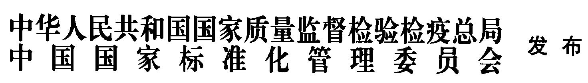

前 言
本标准按照GB/T 1.1—2009给出的规则起草。
本标准由全国半导体设备和材料标准化技术委员会材料分会（SAC/TC 203）提出并归口。
本标准起草单位：昆明冶研新材料股份有限公司、
本标准主要起草人:

硅单晶中碳、氧含量的测定 低温傅立叶变换红外光谱法
- 范围
本标准规定了太阳能级或电子级多晶硅制备的硅单晶中代位碳、间隙氧杂质含量的测定方法。
本标准适用于太阳能级或电子级多晶硅制备的硅单晶中代位碳、间隙氧杂质含量的测定，测定范围从1×10¹⁵atoms·cm⁻³到硅中代位碳或间隙氧的最大固溶度。
- 规范性引用文件
下列文件对于本文件的应用是必不可少的。凡是注日期的引用文件，仅注日期的版本适用于本文件。凡是不注日期的引用文件，其最新版本（包括所有的修改单）适用于本文件。
GB/T 6618 硅片厚度和总厚度变化测试方法
GB/T 8170 数值修约规则与极限数值的表示和判定
GB/T 29057-2012 用区熔拉晶法和光谱分析法评价多晶硅棒的标准规程
- 方法提要
将硅单晶样品冷却到低于15 K温度下，使红外光束直接透射样品，采集吸收光谱，根据硅中代位碳原子在波数607.5cm⁻¹处的红外吸收峰的吸收系数确定碳元素含量，根据硅中间隙氧原子在波数1136.3cm⁻¹（或1205.5cm⁻¹）处的红外吸收峰的面积得到氧元素含量。
- 试剂和材料
  - 无水乙醇：优级纯。
  - 空气或氮气：无油、无尘，露点＜-40℃。
  - 无尘布。
- 仪器
  - 低温傅立叶变换红外光谱仪：分辨率应达到0.5cm⁻¹或更佳。
  - 样品架：由高热传导系数的金属材料制成，开有小孔并可阻挡通过样品以外的任何红外光线。
  - 游标卡尺：0 mm～100mm，精度0.02mm。
- 试样制备
  - 多晶硅应参照GB/T 29057-2012或其他方法预先转化成单晶。
  - 测碳试样应从单晶尾部取样，测氧试样应从单晶头部取样。
  - 样品切割成适合样品架的硅单晶片，厚度2.5 mm～4.0mm，直径10 mm～12.5 mm。
  - 样品表面不应有氧化层，采用机械或化学方法双面抛光，加工后的两个面应尽可能平行， 0.3°＜所成角度＜5°，表面粗糙度应小于10μm。
- 参比样品
参比样品应从碳、氧原子含量小于1×10¹⁵atoms﹒cm⁻³的区熔硅单晶片中选取，与试样厚度相对偏差小于±0.5%。
- 标准样品
准备一个或多个已知碳、氧含量的硅单晶样品作为标准样品，其碳和氧杂质含量在被测样品的浓度范围内，按本标准对其进行反复及周期性测定，对照前后结果，控制仪器测量过程的准确性。
- 分析步骤
  - 用无水乙醇和无尘布将参比样品、标准样品及待测样品表面擦拭干净。
  - 用游标卡尺按GB/T 6618测定参比样品和待测样品厚度，精确至±0.02mm，并记录。
  - 使样品架为空，采集背景光谱；在样品架上装入参比样品，采集参比光谱。
  - 将待测样品装入到样品架上，放入仪器样品室内，选择相应的分析方法和参数，运行分析程序进行检测。
  - 代位碳、间隙氧的吸收峰位置见表1，低温红外谱图见图1和图2。
- 代位碳、间隙氧的吸收峰位置
元素 | C | O
峰位置，cm⁻¹ | 607.5 | 1136.3 、 1205.5

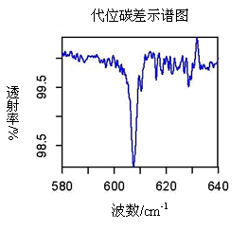
- 代位碳的低温红外谱图

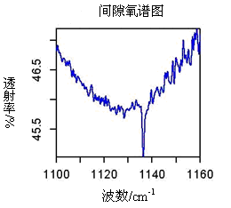
- 间隙氧的低温红外谱图
- 结果计算
  - 代位碳

碳元素的含量按式（1）计算，：
C_{C}＝0.37×10¹⁷×α……………………………………….（1）
式中：
C_{C}——碳元素的浓度，单位为原子数每立方厘米（atoms/cm³）；
0.37×10¹⁷——碳元素在低温下的换算系数；
α——碳元素的吸收系数，单位为每厘米（cm⁻¹）。
按GB/T 8170标准修约，保留小数点后两位有效数字。
  - 间隙氧

氧元素的含量按式（2）计算，：
$C_{O}=\frac{I}{t}×f×5×{\text{10}}^{\text{13}}$…..…………………………………（2）
式中：
C_{O} —氧元素的浓度，单位为原子数每立方厘米（atoms/cm³）；
I —氧元素特征吸收峰的积分面积；
t —样品厚度，单位为毫米(mm)；
f —氧元素的转换因子，单位为毫米厘米(mm-cm)。
按GB/T 8170标准修约，保留小数点后两位有效数字。
- 精密度
  - 重复性
在重复性条件下获得的两次独立测试结果的测定值，在表2给出的平均值范围内，这两个测试结果的绝对差值不超过重复性限（r），超过重复性限（r）的情况不超过5%。重复性限（r）按表2数据采用线性内插法求得。
- 重复性限
碳含量，atoms·cm⁻³ | 重复性限r，% | 氧含量，atoms·cm⁻³ | 重复性限 r，%
  - 再现性
在再现性条件下获得的两次独立测试结果的绝对差值不大于再现性限（R），超过再现性限（R）的情况不超过5%，再现性限（R）按表3数据采用线性内插法求得。
- 再现性限
碳含量，atoms·cm⁻³ | 再现性限R，% | 氧含量，atoms·cm⁻³ | 再现性性限R，%
- 试验报告
试验报告至少应包含以下内容：
a) 试验设备、操作者、测量日期；
b) 测试样品和参比样品编号；
c) 测试样品和参比样品的厚度；
d) 吸收峰的波数；
e) 碳和氧含量；
f) 其他。
_________________________________

